El prototipo tiene modo claro y oscuro en varias pantallas. El loading del modo claro seria el siguiente:
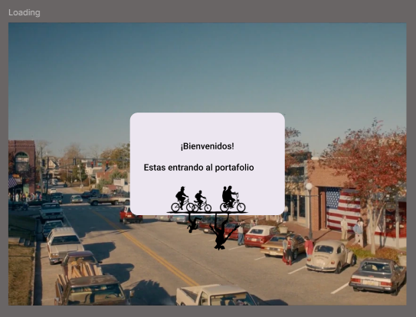
De ahí pasa al home de modo claro, que seria el siguiente:
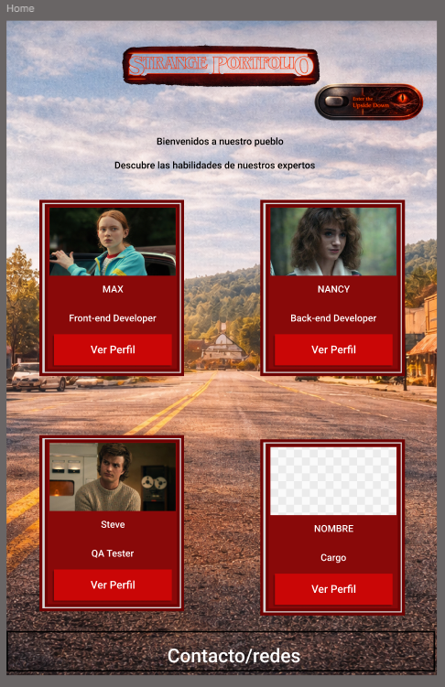
Si se selecciona el modo oscuro se muestra el home para este modo que seria el siguiente:
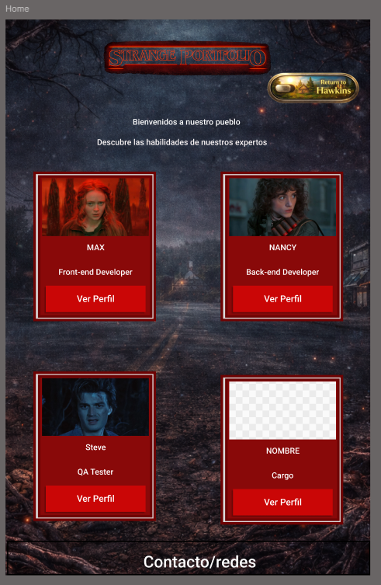
Tambien hay un loading para modo oscuro pero no se bien como funcionaria, de todas maneras se ve asi:
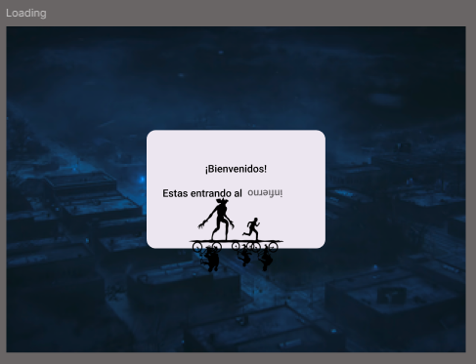
Cada card se vincula al perfil de un integrante que también tiene su modo claro y oscuro y se puede seleccionar desde la pagina del perfil. Para el caso de max al seleccionar en la card desde el modo claro se vería lo siguiente:
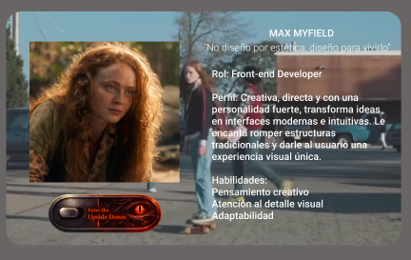
Y si se selecciona el modo oscuro se vería asi:
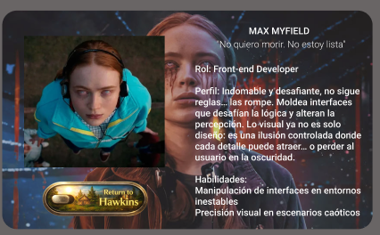
Para Nancy en modo claro se vería lo siguiente:
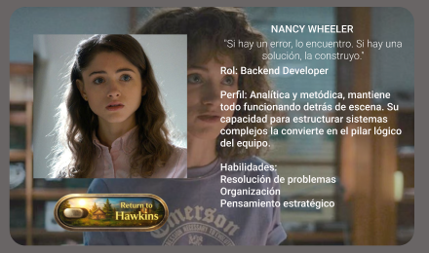
Y en modo oscuro se vería asi:
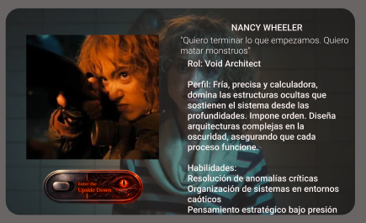
Para Steve, el modo claro se vería de la siguiente manera:
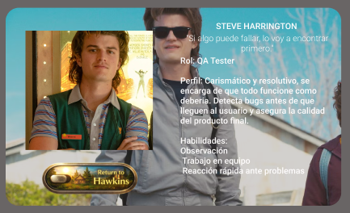
Mientras que en el modo oscuro se vería asi:
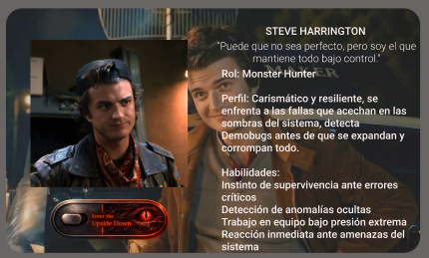
Nos queda por completar el 4 integrante que te dejo a elección, tanto el modo claro como el modo oscuro.

